# **Referat**

# **Fagnettverk for samhandling om helhetlige tjenester for barn og unge**

### **Møtested: Teams**

**Dato: 06.12.2024**

### **Tid: 10.00-12.00**

### **Til stede**

#### *Medlemmer: Heidi Totsås (HNT/HABU), Camilla Formo (Indre Namdal), Anne Grete Wold Olsen (Innherred), Øystein Margido Berg Winsnes (HNT/BUP), Mona Breding Lersveen (brukerrepresentant), Helene Johansen (Midtre Namdal), Marianne Vollen (Inn Trøndelag), Linn Beate Skogholt (Fastlegeforeningen), Deborah Pessimaqoi (ungdomsrepresentant), Reidun Korssjøen (Statsforvalteren), Marion Elisabeth Ness (HNT/HAVO), Magny Barmen (HNT/BUP), Jonas Sjømæling (Helsefellesskapet), Sissel Humstad (Stjørdal/Meråker/Frosta), Irene Haug (Ytre Namdal), Camilla Bøkestad (KORUS), Sissel Brattøy (Brukerrepresentant), Emeli Sagmo Lauve (Helsefelleskapet), Mette Holte (HNT/Læring og mestring)*

#### *Observatører/andre:*

### **Forfall**

#### *Medlemmer: Hanne Lingen (Midtre Namdal), Marit Lise Haugberg (HNT/barneavdelingen),*

#### *Observatører/andre:*

### **Møteleder: Øystein Margido Berg Winsnes** **Referent: Emeli Sagmo Lauve**

### **Sak 1.** **Tema: KORUS**

Tid: 30.min

#### Camilla Mikalsen Bøkestad informerer om KORUS sin rolle knyttet til BTI og status ift innføring av BTI i kommunene i nordre Trøndelag. [Bedre tverrfaglig innsats (BTI) | KORUS](https://korus.no/verktoy-og-kartlegging/bedre-tverrfaglig-innsats-bti)

KORUS tilbyr støtte og oppfølging til kommuner som jobber med implementering av BTI. Dette uavhengig av om kommunen har fått tilskudd fra Bufdir. KORUS tilbyr kommunene kompetanse- og samhandlingskartlegging til kommunene i implementeringsfasen.

Det er varierende hvor mye kommunene benytter seg av støtte fra KORUS

KORUS ser at det er en utfordring for flere kommuner å opprettholde fokuset på BTI etter implementeringsfasen. Det drøftes internt i KORUS hvordan de kan bistå kommuner i å opprettholde fokus.

Lederforankring er svært viktig for å ivareta at BTI fortsatt benyttes etter prosjektperioden er over.

#### Konklusjon/oppfølging:

Det er naturlig at KORUS blir deltaker og evt bidragsyter på konferansene som skal gjennomføres i 2025. Spørsmålsstillinger som ble drøftet etter innlegget: Hvordan kan fagnettverket bidra til at BTI benyttes aktivt i alle kommuner i nordre Trøndelag? Hvordan skal fagnettverket jobbe med å implementere og forankre BTI som samhandlingsmodell i helseforetaket?

### **Sak 2. Tema: Budsjett 2025**

Tid: 10.min

Helsefellesskapets har mottatt rekruterings og samhandlingstilskudd for 2024. Fagnettverket har fått tildelt 266 000 kr av tilskuddet til implementeringsarbeid i 2024. Arbeidsutvalget for fagnettverket har utarbeidet et budsjett for midlene som er vedtatt i Administrativt samarbeidsutvalg (ASU).

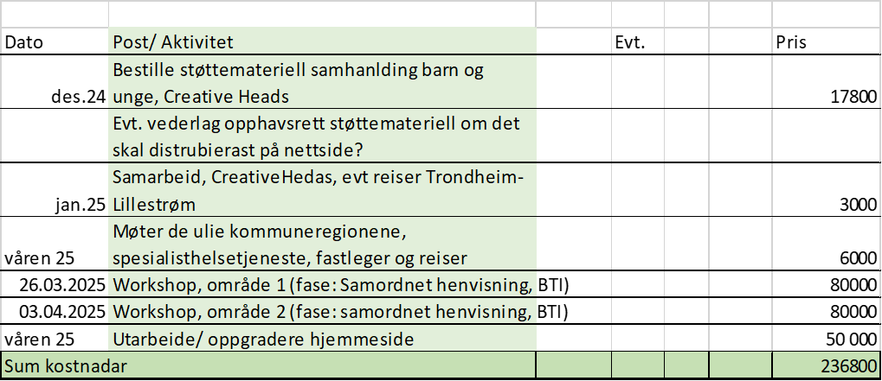  
ASU har også vedtatt å innvilge tilskudd til 2 faste stillinger som fagutviklere. Der 100 % stilling kan benyttes inn imot implementeringsarbeidet for dette fagnettverket.

#### Konklusjon/oppfølging:

Fagnettverket tar budsjettet til orientering.

**Sak 3.** **Tema: Møteplan 2025**

Tid: 10.min

Forslag til møteplan 2025: [Møteplan 2025.docx](https://inntrondelag.sharepoint.com/:w:/r/sites/prj-PRJ-Arbeidsgruppe-barn-og-unge-nordre-Trndelag/Delte%20dokumenter/General/Fagnettverk/M%C3%B8teplan%202025/M%C3%B8teplan%202025.docx?d=w2babf190832d4bfd8134a259e1de724c&csf=1&web=1&e=uUzXSy)

#### Konklusjon/oppfølging:

Fagnettverket godkjenner møteplan. Arbeidsutvalget vurderer om møtedato i april flyttes eller avlyses.

### **PAUSE 10.min**

### **Sak 4.** **Tema: Implementering 2025**

Tid: 40.min

* Fokus på pkt 6.1 i retningslinjen

[18-24 Vedlegg 2 Retningslinje samhandling barn og unge - PSU 31.10.24.pdf](https://inntrondelag.sharepoint.com/:b:/r/sites/prj-PRJ-Arbeidsgruppe-barn-og-unge-nordre-Trndelag/Delte%20dokumenter/General/Retningslinje%20for%20samarbeid%20mellom%20barn%20og%20unge/18-24%20Vedlegg%202%20Retningslinje%20samhandling%20barn%20og%20unge%20-%20PSU%2031.10.24.pdf?csf=1&web=1&e=eB05ZN)

Bakgrunn:

Politisk samarbeidsutvalg (PSU) har vedtatt at retningslinjen blir en del av den reviderte samarbeidsavtalen til Helsefellesskapet. Ny revidert samarbeidsavtale er vedtatt i PSU, og skal endelig vedtas i kommunestyrene i nordre Trøndelag og styret i HNT i 2025.

Det ble åpnet for idemyldring og diskusjon i møtet med følgende innspill:

* Det blir viktig å forankre retningslinjen på ledernivå. Implementeringskoordinator og/eller fagutvikler må “dra på turne”. Invitere seg inn i allerede eksisterende nettverk. Medlemmer i fagnettverket deltar og bidrar til å spre info.
* Fagnettverket utarbeider nye plakater og informasjonsmateriell ihht budsjettplan
* Viktig at medlemmene i fagnettverket representerer regionen, ikke bare sin kommune.
* Hvordan kan fagnettverket bidra til at samordningsplikten blir ivaretatt når kommunen skal henvise?
* Representanter i fagnettverket settes på kopi til eposter som går til administrasjonene i kommuneregionene.
* Hvordan bli god på å benytte eksisterende struktur i implementeringsarbeidet?
* Bør HABU/BUP/barneavdeling samordne seg ift hva som kreves av helseforetaket med tanke på innholdet i samordnet?
* Hva skjer dersom HNT avviser henvisning fordi henvisningen ikke er samordnet? Viktig at helseforetaket og kommunene enes om en “myk overgang” med god dialog omkring eventuelle mangler i henvisning.
* Kan det utvikles en felles rutine for samordning av henvisning?
* Rutine for samordning kan knyttes til handlingsveilederen for BTI.
* Støttemateriell som lages av fagnettverket kan gjenbrukes i BTI sin handlingsveileder
* Sekretariatet i Helsefellesskapet har tilbudt å holde innlegg i kommunestyrene når samarbeidsavtalen vedtas, her vil da også den nye retningslinjen presenteres.

#### Konklusjon/oppfølging:

Fagnettverket må i første omgang lage en strategi for å gjøre den nye retningslinjen kjent i kommunene og i helseforetaket. Det må utvikles støttemateriell som kan spres på en effektiv måte.

Første konkrete tiltak blir å forberede implementeringskonferanser på Stiklestad og Namsos.

### **Sak 5. Tema: Workshop/Implementeringskonferanser**

20.min

* Forslag til datoer: 26.03.25 og 03.04.25
* Opprette arbeidsgruppe for workshop

Scandic Stiklestad er reservert 03.04.2024. Dato i Namsos er foreløpig ikke avklart.

#### Konklusjon/oppfølging:

Enighet i nettverket om at det dagene gjennomføres og omtales som implementeringskonferanser.

* Innhold: Fagnettverket kartlegger allerede fungerende modeller for samordnet henvisning. Undersøker om noen kommuner kan presentere sin modell på konferansen.
* Arbeidsgruppe for konferansene
  + Magny Barmen
  + Emeli Sagmo lauve
  + Irene Haug
  + Helene Johansen
  + Anne Grete Olsen
  + Marianne Vollen
  + Mette Holte

### **Sak 6.** **Tema: Eventuelt**

Tid: 5.min

* Forespørsel fra Verdal kommune om å få ha med en ansatt som observatør i nettverket. Den ansatte jobber med tjenestedesign opp imot oppvekst, forebyggende plan, helhetlige tjenester for barn og unge.
  + Konklusjon: invitere den ansatte til et møte i fagnettverket for å presentere sitt arbeid.
* Forespørsel fra politikontakt Sverre Rannem om å delta på et møte
  + Invitere inn til møte fagnetverket for å opprette samarbeid
* Forespørsel fra Øystein om medlemmer i nettverket vet av noen PPT eller barneverntjenester som er påkoblet helsenett? Fint om medlemmer i Fagnettverket undersøker det og gir tilbakemelding. Dersom enheter innen oppvekst er påkoblet helsenett vil prosessen med samordnet henvisning flyte mye lettere.

#### Konklusjon/oppfølging:

Sakene tas til orientering og følges opp i 2025. Arbeidsutvalget vurderer å kalle inn eksterne ut ifra planlegging av agenda for møtene i 2025.

Vedlegg:

[18-24 Vedlegg 2 Retningslinje samhandling barn og unge - PSU 31.10.24.pdf](https://inntrondelag.sharepoint.com/:b:/r/sites/prj-PRJ-Arbeidsgruppe-barn-og-unge-nordre-Trndelag/Delte%20dokumenter/General/Retningslinje%20for%20samarbeid%20mellom%20barn%20og%20unge/18-24%20Vedlegg%202%20Retningslinje%20samhandling%20barn%20og%20unge%20-%20PSU%2031.10.24.pdf?csf=1&web=1&e=g4cTIS)